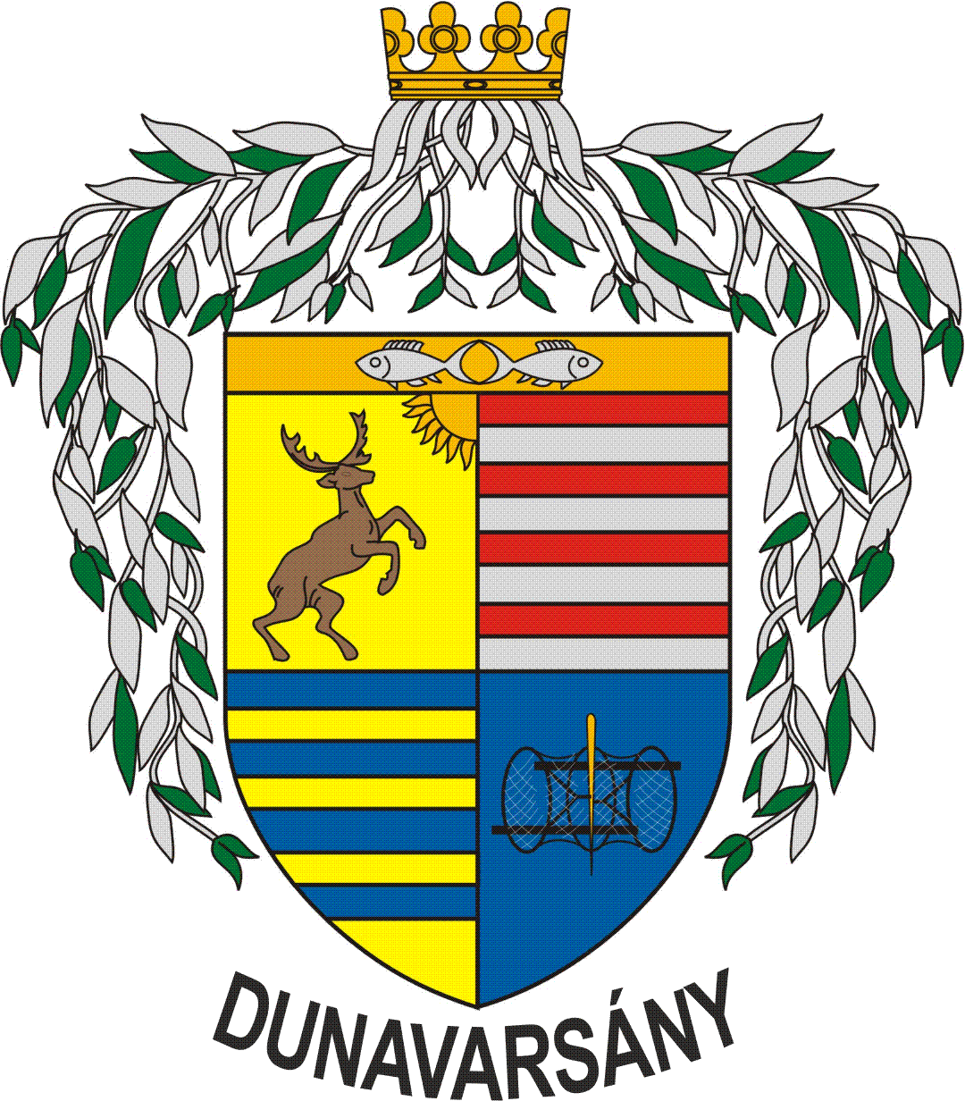

Dunavarsányi
Közös Önkormányzati Hivatal
Igazgatási Osztály

: 2336 Dunavarsány, Kossuth Lajos utca 18., : jegyzo@dunavarsany.hu
: 24/521-040, Fax: 24/521-056
www.dunavarsany.hu

Ügyiratszám: /2016 | 3000 Ft illetékbélyeg helye

Méhészet bejelentése
a méhállományok védelméről és a mézelő méhek egyes betegségeinek megelőzéséről és leküzdéséről szóló 70/2003. (VI. 27.) FVM rendelet 2.§-a alapján

A méhész neve: ............................................................................................................................
Lakcíme: .......................................................................................................................................
A méhek állandó telephelye: ........................................................................................................
A vándoroltatáshoz kiadott állatorvosi igazolás száma: ..............................................................
A kiadás helye: ...................................................... ideje: ............................................................
A méhek utolsó tartási helye: .......................................................................................................
A jelenlegi vándortanya pontos megjelölése: ..............................................................................
A kaptárak száma: ........................................................................................................................
A méhcsaládok száma: .................................................................................................................
A letelepedés pontos ideje: ..........................................................................................................
Kelt ..................., 20 ..... év ................... hó ..... nap.
........................................
a bejelentő aláírása

2. § A méhészkedést (méhtartást) minden év február végéig, az újonnan kezdett méhészkedést pedig e tevékenység megkezdésétől számított nyolc napon belül kell bejelenteni a méhek tartási helye szerint illetékes települési önkormányzat, fővárosban a kerületi önkormányzat jegyzőjénél, aki a méhészt nyilvántartásba veszi, és a nyilvántartást folyamatosan vezeti.

